
หน่วยการเรียนรู้ที่ ๓
ไตรยางศ์...สร้างคำ
แผนการจัดการเรียนรู้ที่ ๔

ครบเครื่องเรื่องไตรยางศ์
ชั้นประถมศึกษาปีที่ ๔ เวลา ๑ ชั่วโมง

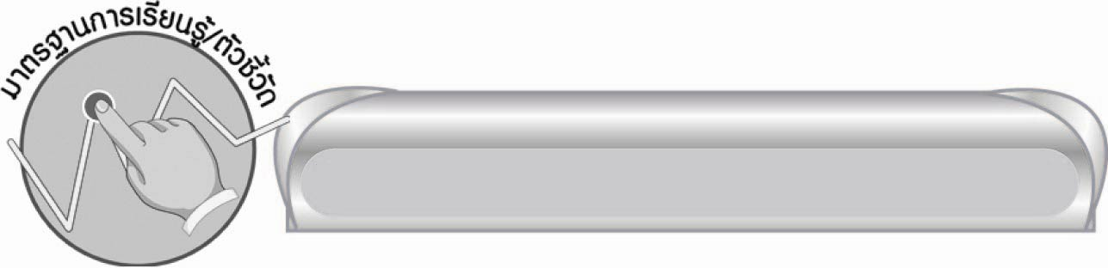
มาตรฐานการเรียนรู้/ตัวชี้วัด

มาตรฐานการเรียนรู้
มาตรฐาน ท ๔.๑ เข้าใจธรรมชาติของภาษาและหลักภาษาไทย การเปลี่ยนแปลงของภาษาและพลังของภาษา ภูมิปัญญาทางภาษา และรักษาภาษาไทยไว้เป็นสมบัติของชาติ
ตัวชี้วัด
ท ๔.๑ ป. ๔/๑ สะกดคำและบอกความหมายของคำในบริบทต่าง ๆ
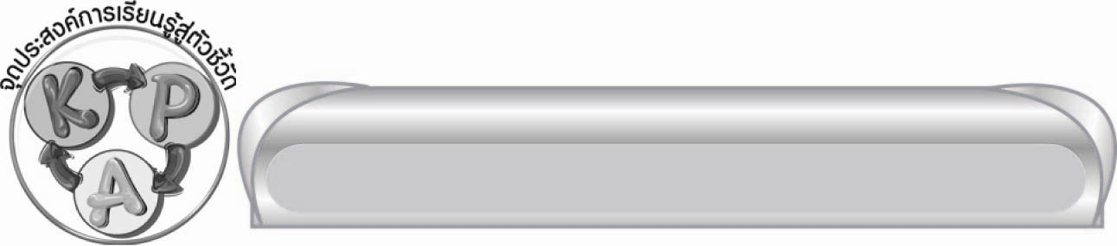
จุดประสงค์การเรียนรู้สู่ตัวชี้วัด

๑. อธิบายความรู้เรื่อง ไตรยางศ์ (K)
๒. ยกตัวอย่างคำ บอกความหมายของคำ ( P)
๓. กระตือรือร้นในการร่วมกิจกรรม (A)


สาระสำคัญ

คนไทยต้องอ่านเขียนสะกดคำต่าง ๆ ให้ถูกต้อง และบอกความหมายของคำได้เพื่อประโยชน์
ในการติดต่อสื่อสารกัน และสร้างผลงานด้านภาษาไทยให้มีคุณค่า ทั้งเป็นการอนุรักษ์มรดกทางภาษาไทยไว้ให้เป็นสมบัติของชาติ

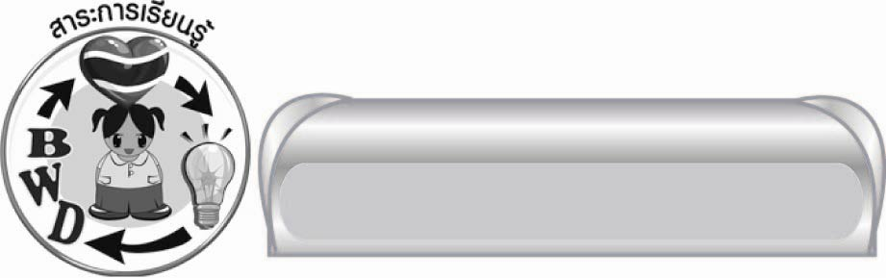
สาระการเรียนรู้

ความรู้เรื่อง ไตรยางศ์ และความหมายของคำต่าง ๆ


สมรรถนะสำคัญของผู้เรียน

๑. ความสามารถในการสื่อสาร
๏ ทักษะการอ่าน
๏ ทักษะการเขียน
๏ ทักษะการฟัง การดู และการพูด
๒. ความสามารถในการคิด
๏ การวิเคราะห์
๏ การสังเคราะห์
๏ การสรุปความรู้


คุณลักษณะอันพึงประสงค์

ใฝ่เรียนรู้
ตัวชี้วัดที่ ๔.๑ ตั้งใจ เพียรพยายามในการเรียนและเข้าร่วมกิจกรรมการเรียนรู้
มุ่งมั่นในการทำงาน
ตัวชี้วัดที่ ๖.๑ ตั้งใจและรับผิดชอบในการปฏิบัติหน้าที่การงาน
ตัวชี้วัดที่ ๖.๒ ทำงานด้วยความเพียรพยายามและอดทน เพื่อให้งานสำเร็จตามเป้าหมาย
รักความเป็นไทย
ตัวชี้วัดที่ ๗.๒ เห็นคุณค่าและใช้ภาษาไทยในการสื่อสารได้อย่างถูกต้องเหมาะสม


ชิ้นงานหรือภาระงาน (หลักฐาน ร่องรอยแสดงความรู้)

-


คำถามท้าทาย

การเรียนรู้เรื่องไตรยางศ์มีประโยชน์อย่างไร

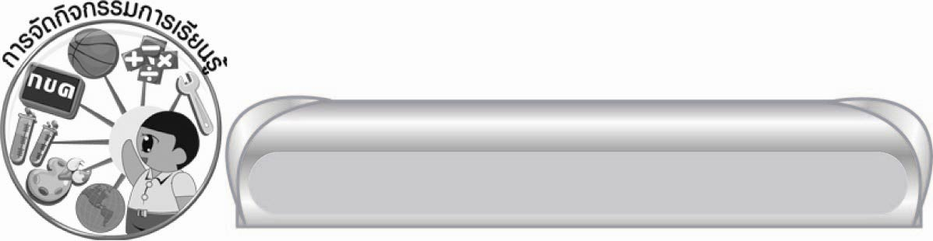
การจัดกิจกรรมการเรียนรู้

๑. ให้นักเรียนทายคำจากปริศนาคำทาย ดังนี้
๑) จิ้ง ..........อะไร มิใช่จิ้งจก มี ๒ ปีก แต่ไม่ใช่นก เพราะเป็นชื่อแมลง (ตัวผู้มีอวัยวะพิเศษสำหรับทำเสียง) (จิ้งหรีด)
๒) กิ้ง.........อะไร มิใช่กิ้งกือ ตัวฉันนั้นหรือดูคล้ายนกเอี้ยง ชอบกินผลไม้และแมลง (กิ้งโครง)
๓) กา..........อะไร ฟังความหมายให้ดี หมายถึง “เวลาและสถานที่” หรือ “ความควรไม่ควร” (กาลเทศะ อ่านว่า กา - ละ - เท - สะ)
๒. ครูและนักเรียนสนทนาถึงประโยชน์ของการรู้ความหมายของคำต่าง ๆ และการเขียนคำต่าง ๆ ให้ถูกต้อง
๓.ให้นักเรียนอาสาสมัครออกมาเขียนคำบนกระดานตามคำบอก เช่น กิด - จะ - กำ / เหด - กาน / โคฺรง - กาน / อุ - บัด - ติ - เหด จากนั้นให้เพื่อน ๆ ร่วมกันพิจารณาความถูกต้อง แก้ไขเมื่อผิด สนทนาถึงความหมายของคำ ใช้คำแต่งประโยค

๔.ให้นักเรียนช่วยกันหาตัวอักษรเติมใน ให้เป็นคำตามที่มีความหมายของคำที่กำหนดให้ เช่น

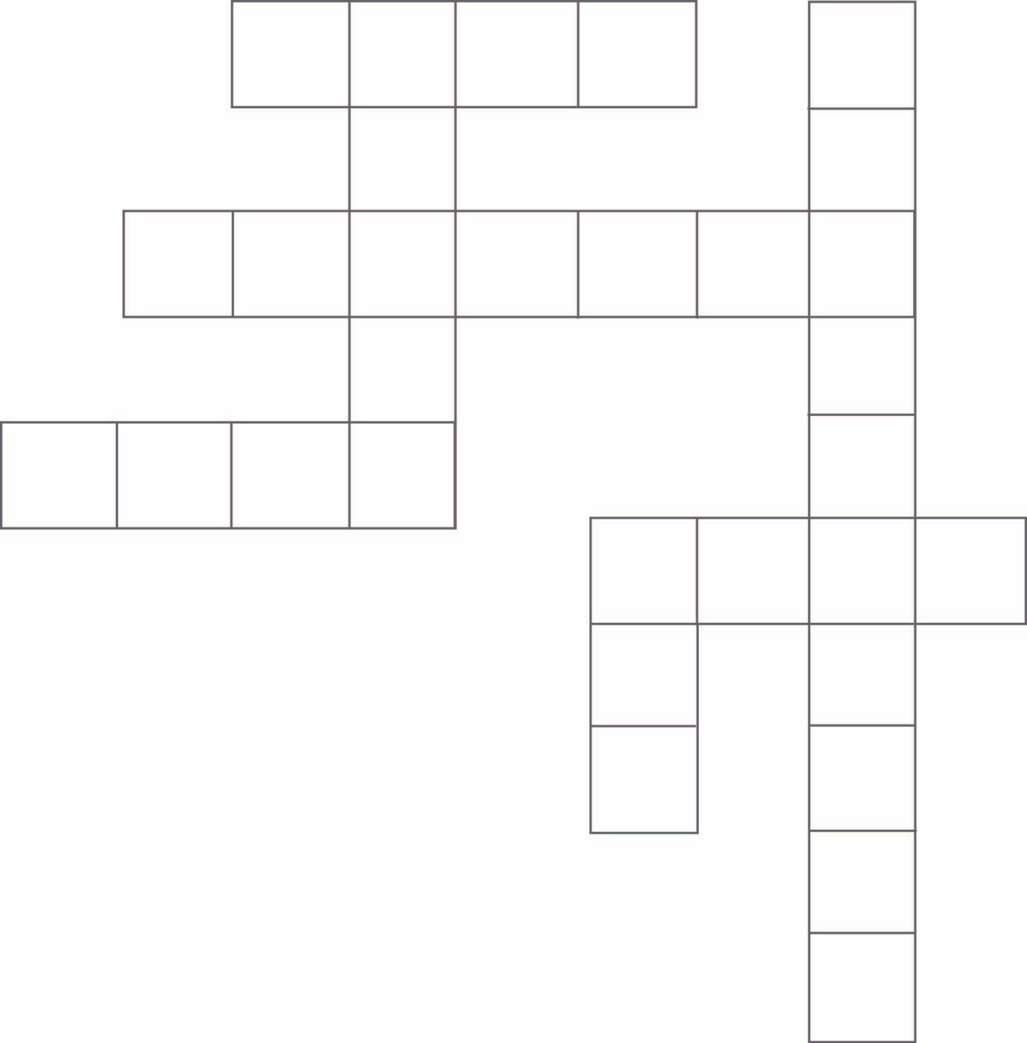
๑.
พิ
ศ
๕.
๒.
เ
ย
ง
า
ริ
า
๗.
๖.
๔.
พิ
ศ
ร
า
ท
จ
๓.
ง
ร
ความหมายของคำ
แนวนอน
๑. นอกเหนือหรือแตกต่างไปจากปรกติธรรมดา (มักใช้ในทางดี) (พิเศษ)
๒. เรียงต่อกันไปเป็นระยะ ๆ (เรียงราย)
๓. ยอดเขา ภูเขา (สิงขร)
๔. ความเสียหายสิ้นเชิง เสียหายย่อยยับ (พินาศ)
แนวตั้ง
๕. ขอให้ช่วยกันออกเงินทำบุญ (เรี่ยไร)
๖. พิจารณา ตรวจตรา (พินิจ)
๗. การกระทำ อาการที่แสดงออกด้วยกาย, มารยาท

๕. ให้นักเรียนทุกคนร่วมกันพิจารณาความหมายของคำ ใช้คำแต่งประโยคปากเปล่า หรือเขียนบนกระดาน
๖. ให้นักเรียนร่วมกันตอบปากเปล่า ดังนี้
ไตรยางศ์ คือ ........................................................................................
อักษร ๓ หมู่ คือ ...................................................................................
๏ อักษรสูงมี..........ตัว คือ ...................................................................
คำที่มีอักษรสูงเป็นพยัญชนะต้น เช่น ๑.......................................... ๒....................................
๏ อักษรกลางมี..........ตัว คือ................................................................
คำที่มีอักษรกลางเป็นพยัญชนะต้น เช่น ๑....................................... ๒....................................
๏ อักษรต่ำมี..........ตัว คือ....................................................................
- อักษรคู่ คือ..................................... มี.............ตัว ได้แก่...................................
- อักษรเดี่ยว คือ..................................... มี.............ตัว ได้แก่..............................
๗. ให้ครูและนักเรียนร่วมกันสรุปความรู้ ดังนี้
๏ คนไทยต้องอ่านเขียนสะกดคำต่าง ๆ ให้ถูกต้อง และบอกความหมายของคำได้เพื่อประโยชน์ในการติดต่อสื่อสารกัน และสร้างผลงานด้านภาษาไทยมีคุณค่า ทั้งเป็นการอนุรักษ์มรดกทางภาษาไทยไว้ให้เป็นสมบัติของชาติ
๘. ให้นักเรียนร่วมกันสนทนาโดยครูใช้คำถามท้าทาย ดังนี้
๏ การเรียนรู้เรื่องไตรยางศ์มีประโยชน์อย่างไร

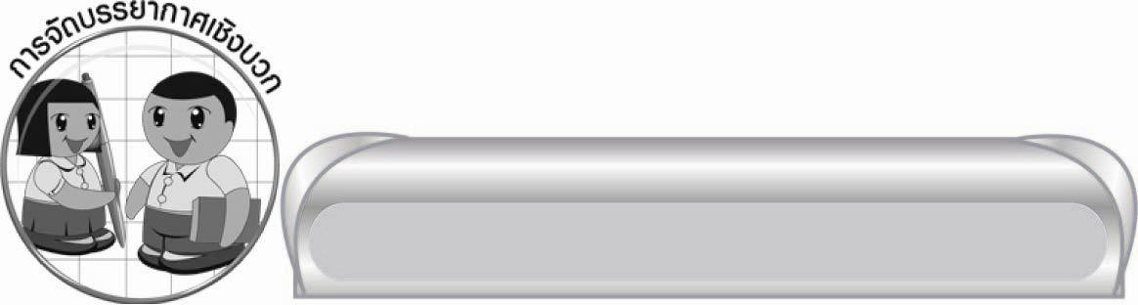
การจัดบรรยากาศเชิงบวก

ให้นักเรียนได้แสดงความคิดเห็น ร่วมกิจกรรมต่าง ๆ อย่างอิสระ ครูเป็นผู้แนะนำและเพิ่ม
แรงเสริมต่าง ๆ เพื่อให้นักเรียนเกิดความมั่นใจยิ่งขึ้น เกิดความกระตือรือร้น ร่วมกิจกรรมอย่างมีความสุขตามศักยภาพของแต่ละคน


สื่อการเรียนรู้

๑. ปริศนาคำทาย
๒. ตารางเติมตัวอักษร

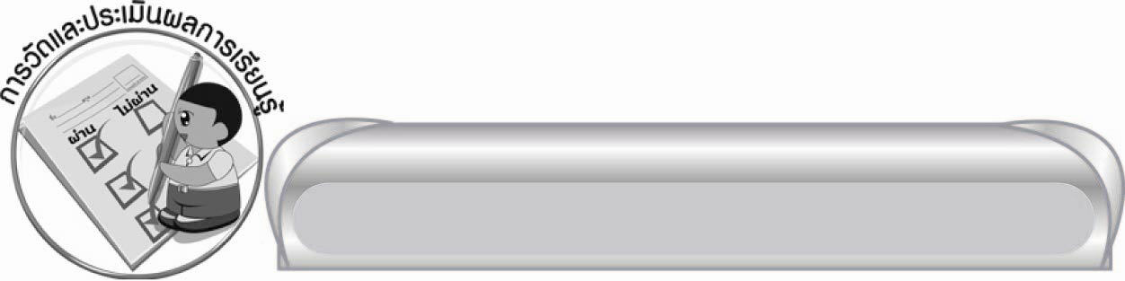
การวัดและประเมินผลการเรียนรู้

๑. วิธีการวัดและประเมินผล
สังเกตพฤติกรรมของนักเรียนในการเข้าร่วมกิจกรรม
๒. เครื่องมือ
แบบสังเกตพฤติกรรมการเข้าร่วมกิจกรรม

๓. เกณฑ์การประเมิน
การประเมินพฤติกรรมการเข้าร่วมกิจกรรม
ผ่านตั้งแต่ ๒ รายการ ถือว่า ผ่าน
ผ่าน ๑ รายการ ถือว่า ไม่ผ่าน

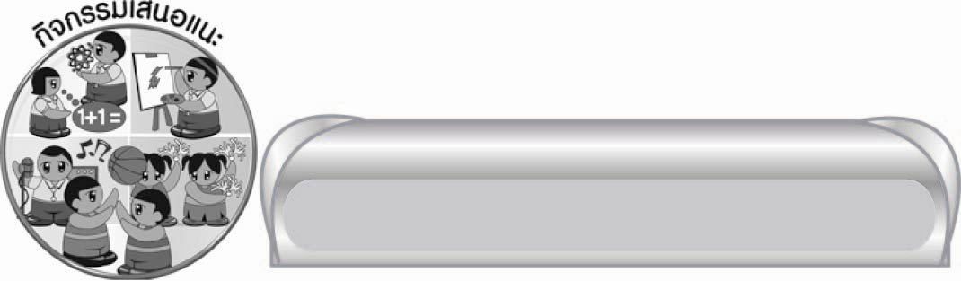
กิจกรรมเสนอแนะ

๑. เล่นเกมเอ่ยคำใดคำหนึ่ง เช่น กวด ให้เพื่อนอีก ๒ คน (เล่นทีละ ๓ คน) บอกอีกคนละคำ
โดยเปลี่ยนพยัญชนะต้นเป็นอักษรหมู่อื่น เช่น ขวด สวด นวด ลวด ทวด ให้เป็นคำที่มีความหมาย
ทุกคำ เปลี่ยนกันเป็นคนพูดคนแรก เช่น คนที่ ๒ เริ่มคำใดคำหนึ่ง ว่า “เสียบ” คนต่อไปต้องหาคำที่มี
สระ - ตัวสะกดเดียวกัน แต่พยัญชนะต้นเป็นหมู่อื่น เช่น ตะเกียบ เปรียบ เรียบ เทียบ เงียบ
๒. ให้นักเรียนทบทวนความรู้เรื่อง ไตรยางศ์ โดยร่วมกันทำสมุดเล่มเล็กกับเพื่อนกลุ่มย่อย ยกตัวอย่างคำในแต่ละหมู่ วาดภาพประกอบ ใช้คำประเภทต่าง ๆ แต่งประโยค เรื่องราวสั้น ๆ หรือนิทาน ตั้งชื่อเรื่อง รวบรวมผลงานส่งให้ครูตรวจสอบ แล้วติดไว้ที่บอร์ดหรือวางเผยแพร่ไว้มุมห้องร่วมกับกลุ่มอื่น ๆ


ความรู้เพิ่มเติมสำหรับครู

ประโยชน์ของการจำแนกพยัญชนะออกเป็นอักษร ๓ หมู่
๑. สามารถผันคำให้มีเสียง และรูปต่าง ๆ เมื่อเสียง และรูปต่างกัน ความหมายก็ต่างกันด้วย
เช่น ไข ไข่ ไข้ ย่อมแสดงความหมายคลี่คลายไปจากคำเดิมเช่นเดียวกับ เสือ เสื่อ เสื้อ ทั้งนี้นับว่าเป็นแนวทางสำคัญที่ทำให้ภาษาขยายตัว และแสดงความประณีตในการเขียนอักษรไทย ซึ่งสามารถจะใช้บันทึกเสียงได้ใกล้ชิดเป็นอย่างดี
๒. สามารถนำคำบาลีและสันสกฤตมาเข้าแนวสำเนียงของคนไทยได้สนิท เช่น เล่ห์ สนเท่ห์ พุทโธ่ โล่ สมุทร สมัคร
๓. ไม่ต้องเขียนเครื่องหมายวรรณยุกต์กำกับลงไปทุกคำ เช่น “ขา” ไม่ต้องเขียนเป็น “ค๋า” ทั้งนี้นับว่าช่วยให้การเขียนหนังสือสะดวกและรวดเร็วยิ่งขึ้น
จาก “หลักภาษาไทย” ของ อ. กำชัย ทองหล่อ


ข้อเสนอแนะของผู้บริหารสถานศึกษา
______________________________________________________________________________
______________________________________________________________________________
______________________________________________________________________________
______________________________________________________________________________
______________________________________________________________________________
______________________________________________________________________________
______________________________________________________________________________
______________________________________________________________________________
______________________________________________________________________________
______________________________________________________________________________
______________________________________________________________________________
______________________________________________________________________________
______________________________________________________________________________
______________________________________________________________________________
______________________________________________________________________________
______________________________________________________________________________
______________________________________________________________________________
______________________________________________________________________________
______________________________________________________________________________
______________________________________________________________________________
______________________________________________________________________________
______________________________________________________________________________
______________________________________________________________________________
______________________________________________________________________________

ลงชื่อ_________________________ (ผู้บริหารสถานศึกษา)
(_________________________)
________/________/_______

บันทึกหลังการสอน

ผลการจัดการเรียนการสอน

______________________________________________________________________________
______________________________________________________________________________
______________________________________________________________________________
______________________________________________________________________________
______________________________________________________________________________
______________________________________________________________________________

ปัญหา / อุปสรรค

______________________________________________________________________________
______________________________________________________________________________
______________________________________________________________________________
______________________________________________________________________________
______________________________________________________________________________
______________________________________________________________________________

แนวทางแก้ไข

______________________________________________________________________________
______________________________________________________________________________
______________________________________________________________________________
______________________________________________________________________________
______________________________________________________________________________
______________________________________________________________________________

ลงชื่อ____________________________ (ผู้บันทึก)
(_________________________)
________/________/_______

